ПРОГРАММА:
9:00 – 9:15 Регистрация участников
9:20 – 9:30 Просмотр занятия в бассейне
(инструктор по физкультуре Л.Н. Выдрякова)
9:35 – 9:50 Выступление на тему: «Создание условий
для физического и психического развития
детей раннего возраста»
(заведующая Г.М. Овчарова)
9:50 – 10:10 Выступление на тему «Роль оптимально
организованного двигательного режима
в физическом развитии детей третьего
года жизни»
(инструктор по физкультуре Е.В. Благородова)
10:10 – 10:25 Просмотр физкультурного занятия
в первой младшей группе (видеозапись)
10:25 – 10:35 Релаксация
10:35 – 11:00 Экскурсия по I младшим группам
11:00 – 11:30 Кофе-пауза
11:30 – 12:00 Обратная связь
12:00 – 13:00 Индивидуальное консультирование
участников
Департамент образования мэрии города Ярославля
«Педагогический марафон»

Тема:
«Роль оптимально организованного
двигательного режима в физическом развитии
детей третьего года жизни»

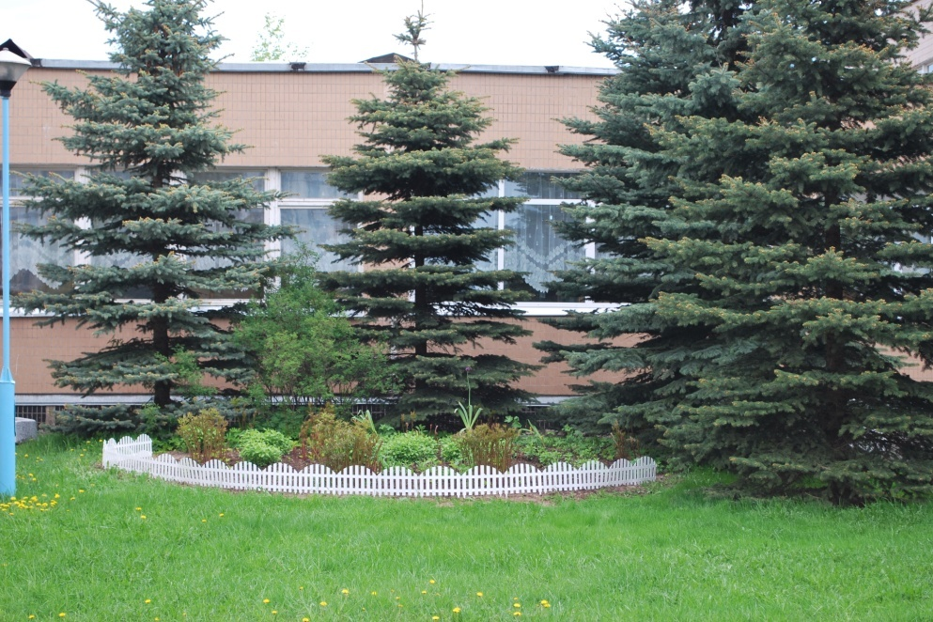

МДОУ детский сад
комбинированного вида № 69

г. Ярославль,
Ленинградский пр., д. 78 а
17 марта 2011 года

Двигательная деятельность

Организованная
Самостоятельная

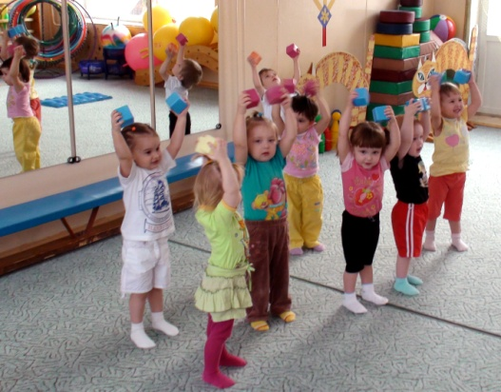
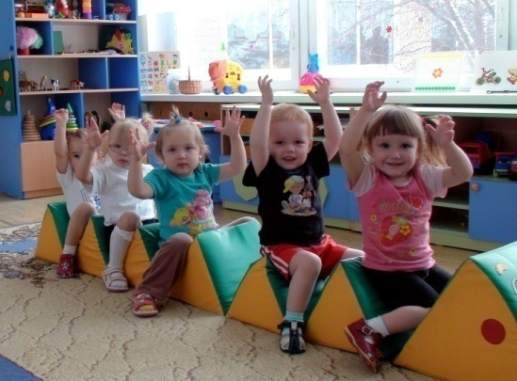
Ж.Ж. Руссо Ж.Ж. Руссо:
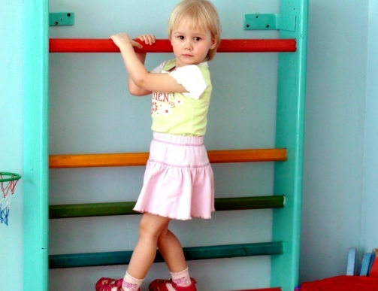
«Движение – средство познания
окружающего мира. Без движения
немыслимо усвоение таких понятий,
как пространство, время, форма».

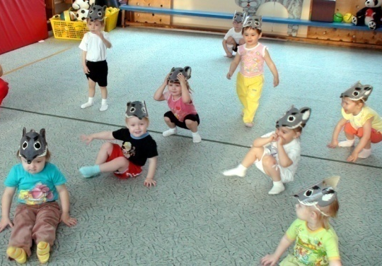

Н.Н. Амосов назвал движения Е.А. Аркин указывает: «…игра, как
первичным стимулом для ума никакая другая деятельность,
ребёнка. способна организовать все силы ребенка, наполнить его существо
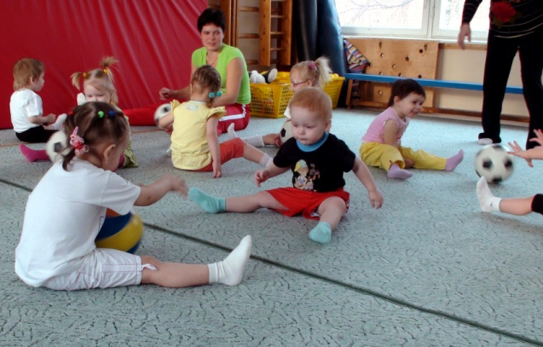
самыми яркими эмоциями и, таким образом, в одно время и
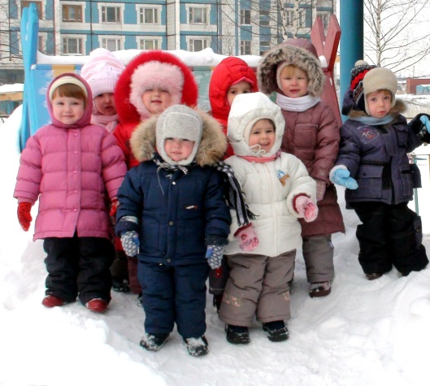
заглушать зарождающееся
чувство усталости, и
доводить до высшей степени
работоспособность организма».
